**יום ד' – השתלבות בשכב"ג, המעבר מחניכ.ה לשותפ.ה – לדבר על הכלה ללעשות הכלה!**

**יחידה 1 – פתיחת הנושא, רציונאל והתבוננות קדימה כדי להעמיק (60 דק')**

לעבור על המטרות והעקרונות שיכולים להנחות אותנו בכל הנוגע להשתלבות בשכבות הבוגרות, ואיך יכולים לבוא לידי ביטוי באירועים המרכזיים בשנות השכב"ג, כשמה שמנחה אותנו זה חוויית חניכות משמעותית ושותפות הדדית, יחד עם דמות הצופה הבוגר ואזרחות משמעותית ומועילה להמשך החיים – איך ההתנסות בשנות השכב"ג ביצירת קשרים חברתיים, רכישת מיומנויות מקצועיות וחברתיות וחוויות הצלחה יכולות להיות קריטיות בהמשך החיים הבוגרים שלהם.ן.

חצי הראשון של היחידה – השראה וחיבור לתפקיד של הצופים בחיים של שכב"גיסטים.ות משתלבים.ות – אילו יכולות וכישורים רוכשים, הזדמנויות יכולים לקבל ולממש, מה יכולים ללמוד על עצמם.ן מתוך ההתנסויות שיזכו להן? איך ייראו המעגלים החברתיים שלהם.ן?

**מתודה 1-** נפזר במרכז המעגל פוסטים על השתלבות בשכב"ג שנוגעים בהתפתחות אישית, התמודדויות וליווי וקשרי חברות, ונחלק למשתתפים.ות מדבקות בשלושה צבעים שונים.

נבקש מהמשתתפים.ות לשים מדבקה בצבע אדום (לדוגמה) על סיטואציה שהםן לא חושביםות שיכלה לקרות אצלםן באחד השבטים, מדבקה צהובה על "יכול לקרות, אבל...." ומדבקה ירוקה על משהו שיכול לקרות אצלםן בהנהגה. נבקש לחשוב על סיפורים ספציפיים במידה ויכולות (ששמעו, שחוו או שהתמודדו במסגרת תפקידן בצופים).

עזרים: פוסטים מודפסים של הורים ושכב"ג

ציוד: מדבקות בצבעים אדום, צהוב וירוק

**מתודה 2-** דיון- נקיים דיון בשלוש קבוצות קטנות ביחס למה שעלה מהמתודה הקודמת כאשר כל אחת מייצגת נקודת מבט מסויימת- של החניכ.ה, של קבוצת השווים/ההשתייכות שלו, ושל מרכז.ת השבט. מה החסמים והאתגרים דרך נקודת המבט הזו והחוויה הזו? מה עשויות להיות ההזדמנויות? נבקש לנסות למקד חמישה אתגרים מרכזיים של כל קבוצה.

**הכי מאתגר – פחות חניכים בגילאים הבוגרים בשבטים, אבל עם זאת אולי הכי משמעותי למי שמצליח.ה להיות חלק מהשכב"ג ולסיים כבוגר.ת**

**חלק מהתוכנית האסטרטגית של היחידה**

חצי שני של היחידה – מה חוסם אותנו? מה המעבר בין חניכות לשכב"ג דורש מהחניכ.ה, מהשכבה והשכב"ג, ומהצוות הבוגר?

עליית מדרגה מחשבתית, אמונה בכוחות וביכולות, גמישות מחשבתית ויצירתיות בפעולה, עמידה בפני אתגרים והתמודדות איתם, שימוש והעצמה של הכוח של הקבוצה.

**מתודה 3-** מהם האתגרים בחניכות בשכב"ג?

5 אתגרים גדולים- נחלק למשתתפים.ות את הכותרות- התבגרות והתפתחות מינית, תפיסה של חניכים מול תפיסה של שותפים, התפקידים דורשים יכולות ומיומנויות שהן חלק מלקויות החניכיםות והבדלים בשלבי החיים ועוד 3 דפים ריקים בהם יצטרכו לכתוב עוד 3 כותרות לאתגרי שכב"ג.

נפרוס את הכותרות אחת ליד השניה ונחלק לכל אחד.ת חתיכת קרפ ונעשה "סקר" מה ההתמודדות הכי מאתגרת עבורם.ן.

עזרים: דפים מודפסים של הכותרות

ציוד: קרפים ב-7 צבעים שונים

**מתודה 4-** דיון- למה אחד יותר מהשני? איפה זה פוגש אותנו? בסוף אנחנו מבינים שאחת הבעיות הגדולות זה קפיצת המדרגה בהסתכלות שלנו על החניכיםות ואיך נראית הכלה אמיתית, שאנחנו לא מצליחים להגיע למצב הזה.

**מתודה 5-** מצגת שמסכמת ואת שני התנאים להכלה/מנהיג מכיל.

להשתמש במודל של ההכלה – הסתכלות על האינדיבידואל ועל הצרכים והיכולות שלו מתוך עיקרון של הוגנות – עושים לא מתוך חסד, אלא כי זה הדבר ההוגן לעשות מתוך הראייה של כל אדם כאדם בפני עצמו בעל זכות להיות שווה בין שווים-שונים, יחד עם שימור תחושת השייכות והשותפות של כל הפרטים כחלק מקבוצה וניהול ההכלה בתוך הקבוצה.

**נספחים**

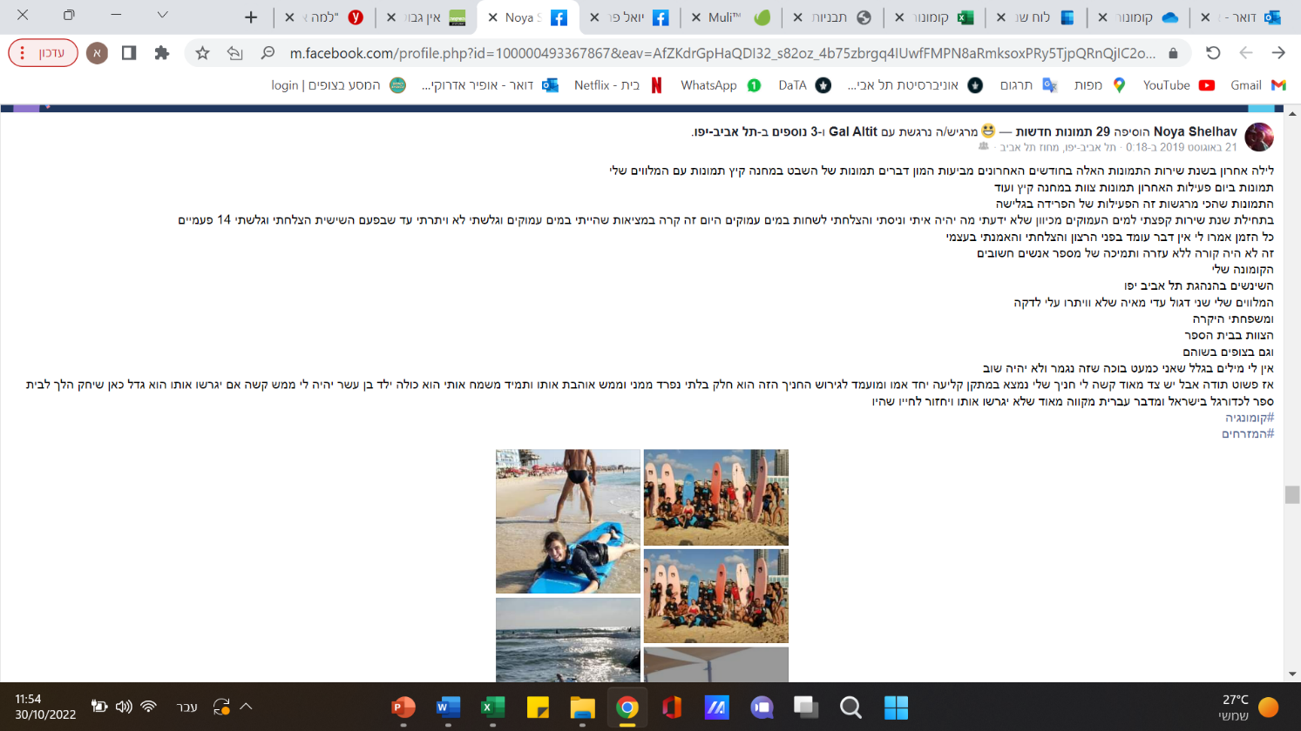נספח א' – פוסטים וכתבות (מודפסות בנפרד)

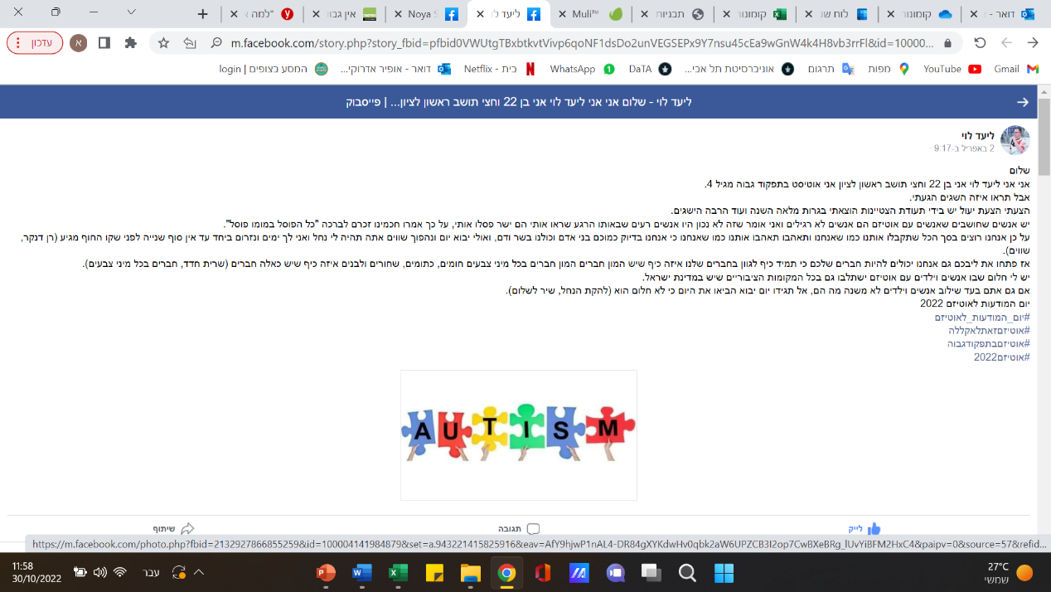

**יחידה 2 – מיפוי אתגרים בהשתלבות בשכב"ג ומעלה, ועקרונות עבודה שנוכל להיעזר בהם (60 דק')**

צורך בקפיצה מחשבתית ותפיסתית שמשליכה גם על התנהלות ותפיסה מבנית בשבטים ובתנועה בכלל – מחניכות לשותפות. מה האתגרים שמביאה איתה, ואיך נוכל להתמודד איתה ולהצליח לייצר פעולות מכילות ותהליך מאפשר ושווה לחניכים.ות בוגרים.ות בשכב"ג ומעלה עם צרכים מיוחדים.

**מתודה 1- שולחנות עגולים-** כל שולחן יעסוק באחת מהשאלות המרכזיות שיצאנו איתן מהיחידה הקודמת. על כל שולחן יהיה הנושא, פירוט שלו בהמשך ליחידה הקודמת ושאלות מנחות שיכולות לסייע בתהליך המחשבתי, וכן הדפסה של עקרונות ההכלה, מהי השתלבות מיטיבה שהם הגדירו, המנחה להשתלבות מהמסמך קיץ, חנוכה מכיל, גישת הכוחות, )

1. איך אפשר לחזק את תחושת השייכות בקבוצה?
2. עבודה וליווי עם כלל המעגלים
3. חניך.ה מול שותפ.ה?
4. נושא מתוך האתגרים שהקבוצה העלתה

תהליך החשיבה והעבודה יהיה לפי ארבע שאלות מנחות שיובילו את התהליך בשולחן בהתאם לכל נושא ויהיה כתוב על השולחן –

1. מה אנחנו יודעות.ים? מה לא?
2. מה לא עובד היום? מה כן עובד?
3. מה החזון? מה נרצה שיקרה בנושא?
4. איך נשיג זאת? מה הכלים שנרצה לספק? שינויים מבניים? הכשרות?

**עזרים:** נספחים לכל שולחן

ציוד: דפי עיתון גדולים, טושים, עטים, מחשב לכל שולחן.

**מתודה 2- דיון מסכם**

שיתוף של השולחנות- חיבור בין היכולת של שכב"גיסטים להיות שותפים ובשכב"ג כמו שצריך שמאוד תלויה בתקופת החניכות שלהםן. בסוף צריך להסתכל על החניך ולהסתכל על הכוחות של החניכיםות.

כלים-

* התנסות של החניכיםות ובהתנסות שלנו ביחד עם החניכה עצמה.
* יצירת סביבה מכילה ולא הנגשה ספציפית לחניכה.
* השתייכות לצוות/לשכבה
* ביצוע תפקיד משמעותי
* שיח פתוח על צרכים, אתגרים וכוחות עם כל הגורמים- החניך, ההורים, מדריך השכבה ושותפים.

**נספחים שולחנות עגולים (חוץ מהנושאים לכל שולחן, להדפיס כל אחד 4 פעמים):**

1. **איך אפשר לחזק את תחושת השייכות לקבוצה של כלל החניכים.ות ?**

שכב"ג, שכבה, צוות, קבוצה.

1. **עבודה וליווי עם כלל המעגלים**

ליווי של כלל המעגלים - איך צריך להיראות? איך יכול להיות יעיל וטוב לאורך זמן?

1. **חניך.ה מול שותפ.ה?**

כיצד נוכל לראות את החניכים.ות שלנו כשותפים.ות ולייצר מרחב בו הם.ן פועלים.ות ומתפתחים.ות ככאלה?

1. – נושא פתוח שהרכזות ייעלו, להוסיף דף ריק ושיכתבו עליו.

**שייכות**

לכל אדם הזכות הבסיסית להיות חלק, להיות שותף משמעותי. החינוך החברתי בישוב יהווה מודל לחברה בה לכולם יש מקום, משמעות ובטחון.

החברה בה אנו חיים, מורכבת מכולנו ושייכת לכולנו. תחושת שייכות חיונית להתפתחות וללמידה. היא מקנה את הבסיס הבטוח ממנו אפשר להעז ולהתנסות בדברים חדשים, ומשמשת רשת תמיכה וקרקע לשיתופי פעולה. כולנו שייכים לקהילה, ללא תנאים מוקדמים. האחריות המשותפת של הקהילה היא למצוא מבנים ודרכים שיאפשרו לטפח יחסים מעצימים, תומכים ומשלימים בין חברי הקהילה, להכיר ולעודד את השותפות הייחודית של כל אחד ואחת.

**אינדיבידואליות – מגוון**

לכל אדם הזכות להיות מוערך על ייחודיותו ועל העושר שבתוכו, ולראותו כאינדיבידואל על הצרכים, הכוחות והייחוד שבו. אנחנו פועלים לביסוס קהילה שמזמינה ביטוי של השונות הטבעית שמתקיימת - בתוכנו, בינינו וסביבנו.

מגוון הוא חלק מהותי מהטבע בעולמנו (מגוון החי והצומח, מגוון סביבות החיים). לולא המגוון לא יוכלו להתקיים חיים ולא תיתכן צמיחה והתפתחות. בחינוך הקהילתי המכיל, מגוון נתפס כנכס וכיסוד טבעי בחינוך ובלמידה. הקהילה מורכבת ממגוון בני אדם בעלי תחומי עניין שונים, תפקידים שונים, שאיפות שונות וצרכים שונים - כל אחד ואחת עולם ומלואו. קהילה מכילה, מכירה במגוון זה ומטפחת דרכים שונות למעורבות. ככל שנגדיל להכיר, ליצור הזדמנויות לחקר ולחוויות שונות, כך נרחיב את ההיכרות עם היכולות, החוזקות והאתגרים בעצמנו, בסובבים אותנו ובסביבה שלנו.

**עצמאות**

לכל אדם הזכות והחופש ללמוד איך לנהל ולנווט את החיים שלו. אנחנו שואפים לבסס מערכת גמישה המעודדת פעולה, יוזמה ואחריות אישית וחברתית.

עצמאות היא היכולת לקחת תפקיד מוביל ואחריות בכל היבט של חיי. עצמאות אינה דווקא היכולת לעשות לבד, היא תמיד נרקמת בתוך יחסים ומתוך שותפויות, אך עם זאת, משתקפת גם ביכולת להחליט אילו יחסים ארצה לקדם. טיפוח עצמאות מגדיל את יכולתנו לקחת חלק פעיל בלמידה וביצירת חברה וקהילה מכילה. הוא כרוך בלימוד מיומנויות ופעולות שהיחיד יוכל לעשות בעצמו, לצד בניית סביבה שמקטינה את התלות באחרים, למשל דרך הבטחת נגישות של חומרים ודרכים או הרחבת מגוון האפשרויות. טיפוח עצמאות כולל גם תרגול של היכולת לבקש עזרה, להציע עזרה ולדחות עזרה, וכן בניית סביבה חברתית בה עזרה הדדית היא זמינה ואינה נתפסת כעדות למגבלה.

**מצויינות**

לכל אדם הזכות להביא את עצמו במלואו - לצמוח ולהתעצם. אנו פועלים ליצירת מערכת קהילתית שתומכת בהתקדמות האישית של כל אחת ואחד בנתיבם.

מצוינות היא ההבנה שכולם יכולים ללמוד ולהתקדם. ציפיות גבוהות מהוות מרכיב חיוני בהכלה, שכן הן מייצרות אופק ואפשרויות לתנועה ולהתקדמות עבור כולם, ללא קשר לאבחנה או למגבלה ובכל שלב בחיים. מצוינות בקהילה מכילה, אינה נמדדת בהשוואה לאחרים, אלא עוסקת ביכולת הפרט להציב לעצמו מטרות ולהתקדם לעברן, ללמוד מה עוזר לו ומה מעכב אותו ולפעול ליצירת סביבה מיטבית ופורה. מצוינות מכילה אינה מצומצמת להצלחה בתחומים ספציפיים, אלא מעריכה חשיפה, התנסות והתקדמות במגוון רחב של תחומים, ואת היכולת לבטא את הלמידה ב"שפות" שונות ובמגוון דרכים.

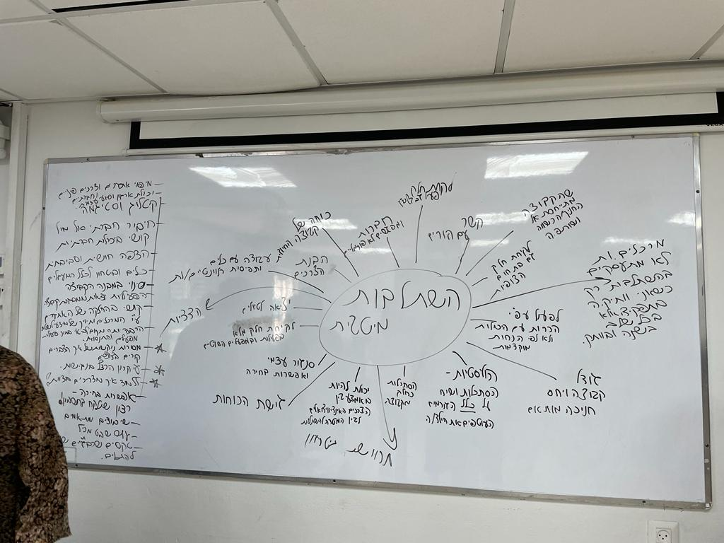

**גישת הכוחות**

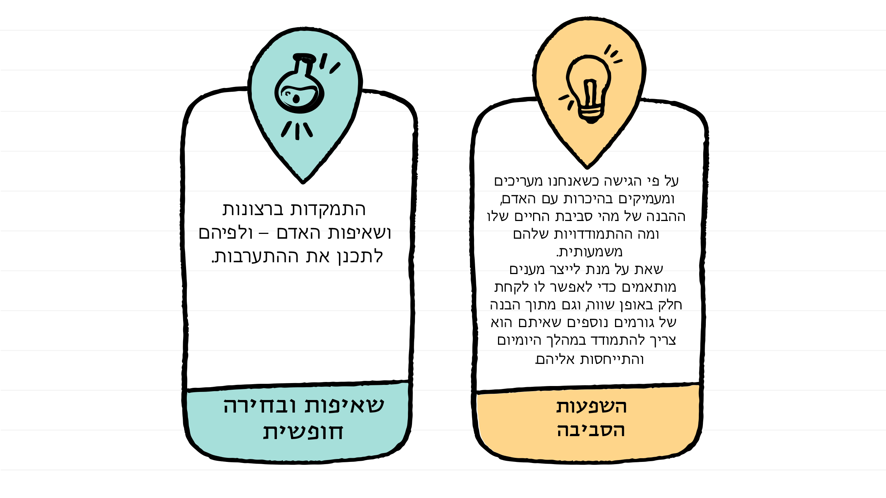"הנחת היסוד היא שבכל אדם יש כוחות, שאיתם צריך לעבוד. כוחותיו של האדם אפשרו לו לשרוד, להתמודד, להגיע עד הלום. הוא הפעיל את כוחותיו בעבר, והוא מפעיל אותם בהווה. ייתכן שהוא אינו ממצה אותם עד הסוף, ייתכן שלא כל ההפעלות משיגות את המטרה, וייתכן שבמצבו היום קשה לו ולנו להבחין כיצד כוחותיו יעמדו לו מול האתגרים והלחצים של המחר. לפי גישת הכוחות על איש המקצוע להתייחס לאדם דרך כוחותיו ולא דרך בעיותיו."

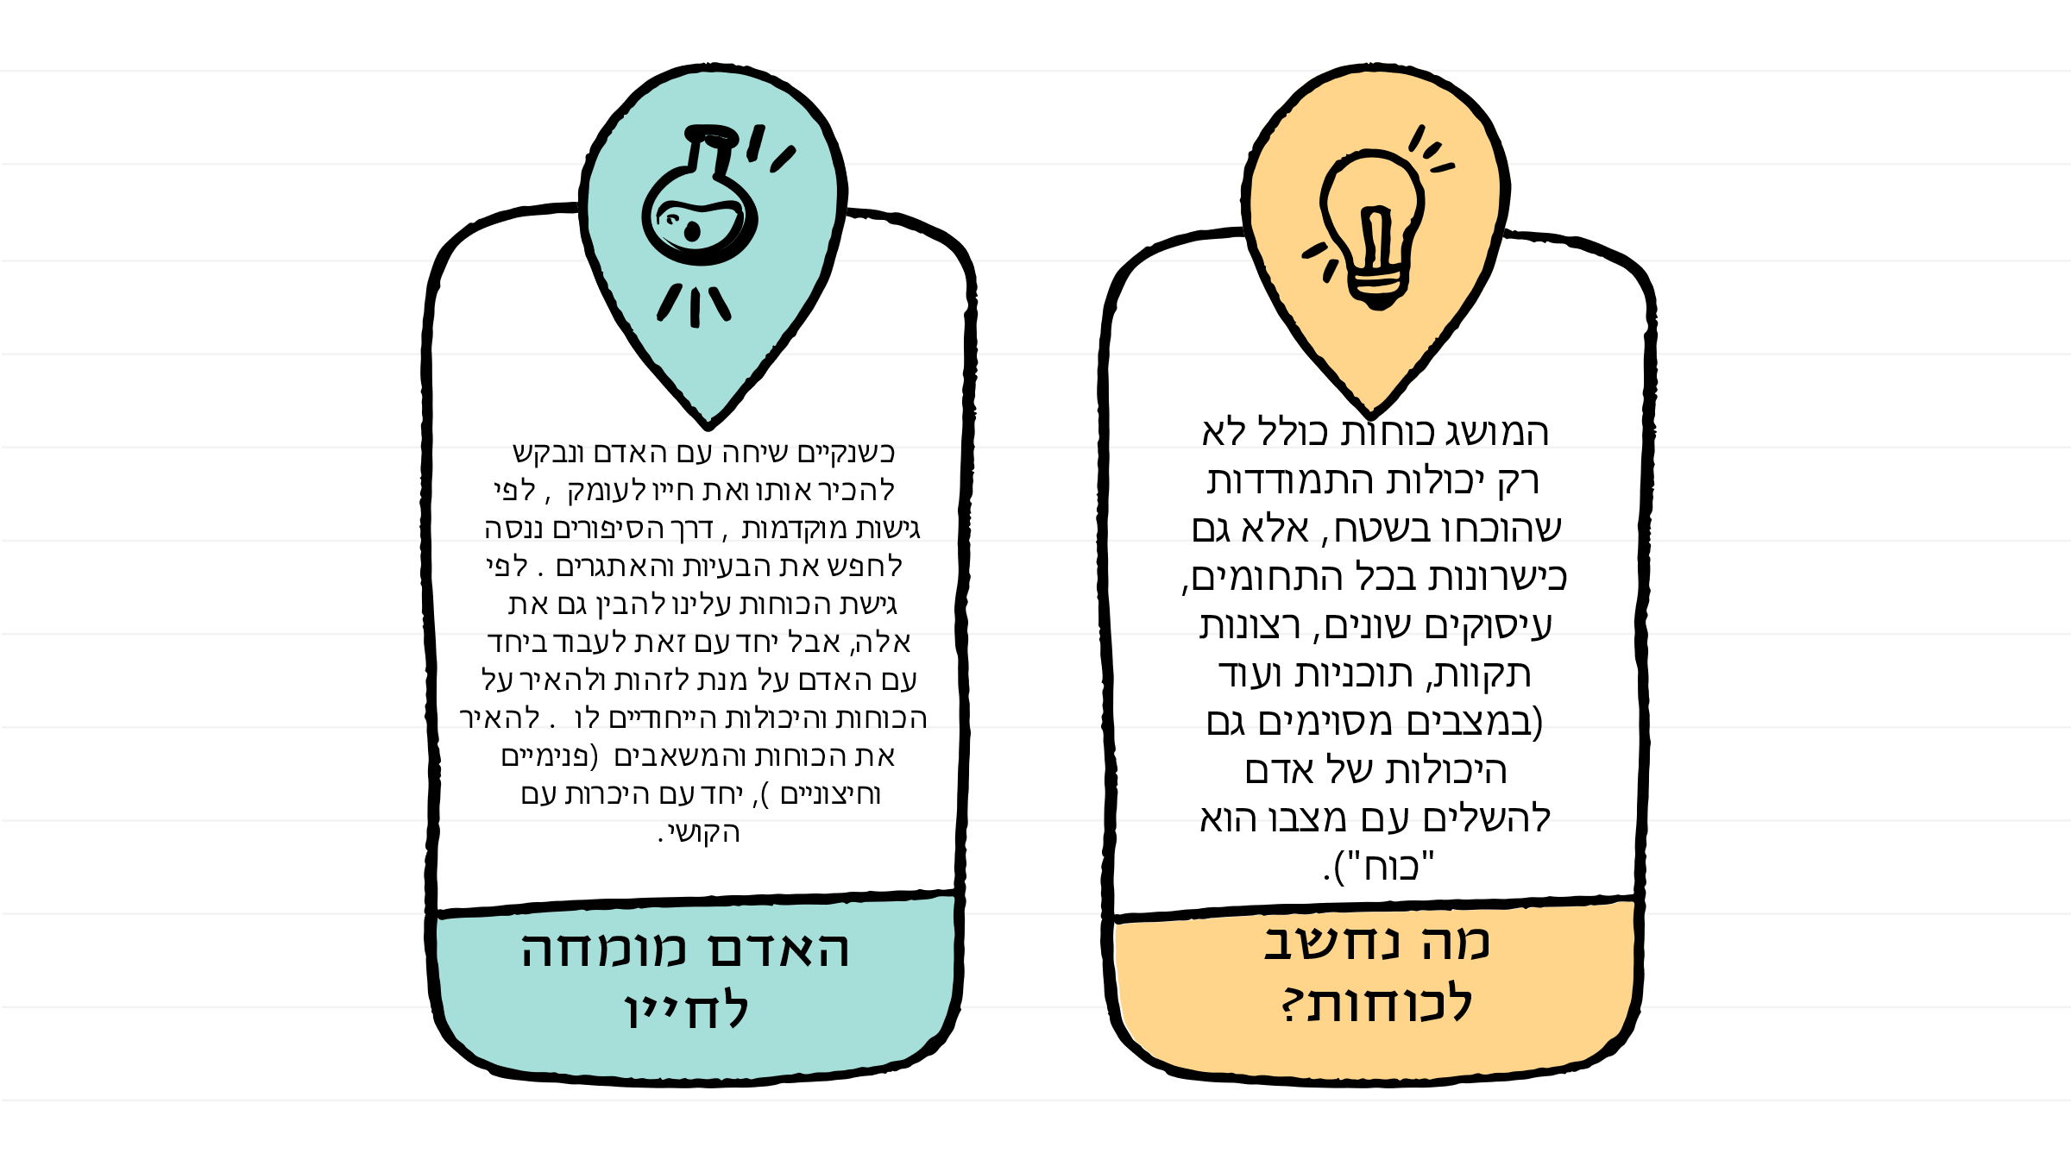

**הרצאה של עינב סינואני – הבנה והתמודדות עם התנהגויות מיניות לא מותאמות (60 דק')**

**עיבוד להרצאה של עינב סינואני (15 דק')**

עיבוד של התובנות או רעיונות שיוצאות איתן מההרצאה של עינב, ומעבר על ההנחיות התנועתיות הקשורות למרחב בטוח והתמודדות עם התנהגויות מאתגרות.

**יחידה עם מפעלים (60 דק')**

איך נוכל להשתמש במפעלים ובכלי הצופי שהם מהווים כאבן דרך משמעותית בתהליך של החניכים.ות, ובהטמעה של תפיסה כוללנית בשבט?

**שאלה מרכזית:** איך צריך להיראות התכנון וההוצאה לפועל של טיול מכיל שמותאם למגוון של חניכים.ות? איך צריכים להתקיים ממשקי העבודה של רכזי.ות צופים לכל ומפעלים כדי להצליח להניע תהליכים כאלה בשטח?

**חלק א' – העמקה בסיפורי מקרה**

נתחלק ל4 קבוצות מעורבבות (רכזי.ות מפעלים וצופים לכל יחד, וחלוקה בין הנהגות בהתאם למאפיינים), כאשר כל קבוצה תקבל סיפור של חניכ.ה שהטיול במבנה הקיים שהשבט הוציא היה בעייתי עבורו.ה, ועשוי למנוע ממנו.ה לצאת לטיול (נספח א'). נבקש לקרוא את הסיטואציות ולענות יחד על מספר שאלות (נספח ב'):

* מה יכול להיות האתגר עבור המרכז.ת בסיטואציה הזו? איך היא עשויה לפגוש אותו.ה?
* למי הוא/היא פונה כדי לקבל מענה?
* איך ניתן לפתור את הסיטואציה כדי שהחניכים.ות ייצאו לטיול?

עזרים: נספח סיפורי חניכים.ות, נספח שאלות למענה

**חלק ב' – העשרה וחשיבה משותפת**

ההבדל בין נגישות להנגשה – מלכתחילה או "פלסטר".

נלמד על ההבדל ברמת ההגדרה של הנגשה ונגישות, ונחשוב על המשמעויות בפועל של שתי הפעולות (גם ברמת החניכ.ה וההורה ומה זה יכול לגרום להם להרגיש, וגם ברמת המרכז.ת והרצון שלו או המוטיבציה לייצר טיול מכיל ונגיש לכל החניכים.ות שלו) –

הנגשה – יצירת "פלסטר" לתבנית קבועה מראש על מנת להפוך אותה לנגישה לצורך מסויים, שהופכת את אותו צורך ל"חריג" שיש להתאים אליו.

לדוגמה: הוצאה של חניכי.ות צמי"ד למסלול של שכבות צעירות על אף שמשתייכים לשכבה בוגרת כדי להקל את המסלול, המתנה של חניכים שומרי שבת בלבד לצאת שבת על מנת לחזור מטיול, הצטרפות של חניכ.ה עם מוגבלות פיזית למקטע מסויים מהטיול כיוון שהשאר לא נגיש עבורו.

ההשתתפות במקרה כזה היא לא ברורה מאליה, ויש תחושה של התאמצות על מנת לייצר את ההתאמה, גם למי שמקבל את ההתאמה וגם למי שעובד על מנת לייצר אותה.

נגישות – חשיבה על מפעל, אירוע או פעילות שמלכתחילה ומהתכנון הראשוני שלהם מותאמים למגוון הצרכים הקיימים בשבט. דורשת מהגורם המתכנן גמישות מחשבתית ותזוזות מהמבנה הקבוע יחסית של הדברים אליהם הורגלנו, ויש לו הרבה פעמים סטיגמה של פעילות "פשוטה" או קלה ברמתה לטובת החניכים.ות המשתלבים.ות – דבר שאינו בהכרח נכון! שונה לא בהכרח מנמיך את הרמה של הפעילות.

לדוגמה: יצירת מתווה טיול עם מסלולים שכולם נגישים ומותאמים למגוון – עם נקודות יציאה וכניסה לרכב, מקטעים במספר רמות קושי לבחירה של החניכים.ות, אפשרות למעבר עם טרקר, מתווה טיול שמסתיים בצאת שבת מלכתחילה לכל החניכים.ות, תהליך הכנה מעמיק לכלל החניכים.ות.

מייצר תחושה של שיוויון לחניכים.ות ולהוריהם.ן, וגם מייצר מצב שהעיסוק בתכנון נגיש קורה בתחילת התהליך, ולאחר מכן העבודה היא כמו בכל אירוע.

עזרים: שקופית הסבר על כל מושג, ומושגים מודפסים.

**חלק ג' – עשייה וחשיבה משותפת על ממשקי העבודה**

נשלח שאלון מראש לנציגים של התפקידים בהנהגה – מרכזי הנהגות, רכזי צופים לכל ורכזי מפעלים – מי אחראי על התמודדות עם התאמה של טיול למגוון של חניכים – צרכים מיוחדים, שומרי שבת, בעיות כלכליות, קשיים התנהגותיים.

נתחלק שוב לקבוצות עבודה, נתבונן בתשובות של הגורמים שענו על השאלון מראש, ונבקש מהם לחשוב יחד על מה היום חסר או נדרש בממשקי העבודה שלהם.ן על מנת להצליח לגשר על הפערים האלה, וליצור מצב שבו הם מצליחים לייצר שינוי בתהליכים שמתרחשים בשטח, לשנות את המנגנונים הקבועים לפיהם אנחנו עובדים ושאינם מכילים.

נפרוס שלושה צירים, שיתייחסו לתחומים הקשורים בתהליך הוצאת המפעל

**הכשרות**

**תכנון וארגון לוגיסטי לפני ובמהלך המפעל**

**מבנה ארגוני והגדרות תפקיד**

נבקש מהקבוצות לחשוב מה צריכים להיות ממשקי העבודה ביחס לתחומים אלה, היכן מתחברים והיכן נפרדים, מה צריך להיות החלק של כל אחד, ומה צריכים אחד מהשני כדי לבצע את התפקיד שלהם.

בסוף נרצה להציג לרכזים.ות את הקבצים הקיימים היום לשימושם.ן על מנת להוציא לפועל מפעל מכיל:

* טופס אישור תוכניות המעודכן
* צ'ק ליסט למפעל מכיל

**נספחים**

נספח א' – סיפורי חניכים.ות

1. סיוון היא חניכה עם אוטיזם בכיתה ה' שבצופים מכיתה ד', משתלבת בקבוצה בגדוד. יצאה מספר פעמים לטיולים בעבר והתקשתה לסיים את המסלול בכל אחד מהטיולים הקודמים. בכל פעם, סיוון רצתה לסיים את המסלול באמצע המסלול מסיבות שונות, ביניהן, קושי פיזי, עייפות וחוסר מוטיבציה להמשיך.  
   השנה, היה תהליך מאוד משמעותי של התגבשות בקבוצה שהשפיע על סיוון לחיוב ולכן סיוון מאוד רוצה לצאת לטיול פסח השבטי. צוות ההדרכה מאוד חושש להוציא אותה ואפילו אמר לאמא של סיוון שהיא לא תוכל לצאת.
2. דני חניך חדש בכיתה ז' שמשתלב בחינוך רגיל. לדני מגבלה פיזית שגורמת לו להתנייד בכיסא גלגלים. המרכז הבוגר של דני אמר לו שכדי שיוכל לצאת לטיול פתיחת שנה הוא צריך לעשות רק את המסלול עם שכבת ה' משום שהמסלול שלהם קל יותר ורק בו אפשר להשתמש בטרקר (ולאורך שאר הטיול דני יהיה עם חברי.ות שכבתו). לאחר יומיים אמא של דני אמרה שדני לא יצא לטיול בסוף משום שהפתרון לא מצא חן בעיניה.
3. בקבוצת חניכים.ות בכיתה ט' ישנם שני חניכים שומרי שבת. לשכבה יש מפעל קורס הנהגתי בסופ"ש, שעת הסיום של המפעל היא ב17:00, שעתיים לפני צאת שבת. מנהלת המפעל שמעה שיש שני חניכים שאמורים להישאר לחכות לאחד ההורים שיחזיר אותם לאחר צאת שבת, ודיברה על כך עם צוות ההדרכה שיאחרו את האוטובוס בשעה וחצי כדי שהחניכים יוכלו לחזור עם כולםן. כלל השכבה של החניכים שומעת על כך וישנה תרעומת גדולה מפני שרוצים שהמפעל יסתיים מאוחר יותר בגלל שני החניכים שומרי השבת והשכבה מסרבת לחזור הביתה באיחור.
4. סתיו בכיתה יא', חבר שכבה שהצטרף לשבט כשהיה חניך צעיר. לאורך השנים בטיולים, אמו של סתיו הייתה יוצאת איתו משום שלסתיו מוגבלות שכלית התפתחותית והוא צריך עזרה בהתארגנות, בהליכה לשירותים ותיווך רגשי. השנה, סתיו רוצה לצאת עם חברי.ות שכבתו לסמינר שכב"ג ואמו צריכה להגיע איתו. המרכז.ים של השבט שתכננו סמינר עם אטרקציות שונות, ביניהן קיאקים, מקבלים התנגדות מחלק חברי השכב"ג שיצא איתם הורה מלווה ושכנראה חלק מהאטרקציות יצטרכו להשתנות.

נספח ב' – שאלות

* מה יכול להיות האתגר עבור המרכז.ת בסיטואציה הזו? איך היא עשויה לפגוש אותו.ה?
* למי הוא/היא פונה כדי לקבל מענה?
* איך ניתן לפתור את הסיטואציה כדי שהחניכים.ות ייצאו לטיול?

**עיבוד וסיכום היום (30 דק')**

איסוף של כל הנושאים עליהם דיברנו היום בתוך הנושא של השתלבות בשכב"ג. מה המחשבות שיצאו איתן מכל מפגש או יחידה? מה לוקחת איתה מהיום?

כל אחת תקבל בריסטול שבו יהיו 3 בועות מחשבה עבור כל אחד מהנושאים עליהם דיברנו היום, ונבקש מכל אחת לכתוב בהם-

עם אילו תובנות או דברים חדשים יוצאת מהיום?

עם אילו שאלות או מחשבות הן יוצאות מהיום?

לאחר שיכתבו נבקש מכולן להניח את הבריסטולים שלהן על הרצפה במרכז המעגל, ולעבור ולחבר את התובנות והמחשבות להמשך.

נעבור על שקופית כלים קיימים לטובת כך היום:

* תוכנית עבודה לשנת ט' שותפה
* הדרכה בקו ותהליך ליווי של הצוות השותף
* שנת שירות שותפה

**נספחים**

**יחידה עם מפעלים**

1.סיוון היא חניכה עם אוטיזם בכיתה ה' שבצופים מכיתה ד', משתלבת בקבוצה בגדוד. יצאה מספר פעמים לטיולים בעבר והתקשתה לסיים את המסלול בכל אחד מהטיולים הקודמים. בכל פעם, סיוון רצתה לסיים את המסלול באמצע המסלול מסיבות שונות, ביניהן, קושי פיזי, עייפות וחוסר מוטיבציה להמשיך.  
השנה, היה תהליך מאוד משמעותי של התגבשות בקבוצה שהשפיע על סיוון לחיוב ולכן סיוון מאוד רוצה לצאת לטיול פסח השבטי. צוות ההדרכה מאוד חושש להוציא אותה ואפילו אמר לאמא של סיוון שהיא לא תוכל לצאת.

- מה יכול להיות האתגר עבור המרכז.ת בסיטואציה הזו? איך היא עשויה לפגוש אותו.ה?

- למי הוא/היא פונה כדי לקבל מענה?

- איך ניתן לפתור את הסיטואציה כדי שהחניכים.ות ייצאו לטיול?

2.דני חניך חדש בכיתה ז' שמשתלב בחינוך רגיל. לדני מגבלה פיזית שגורמת לו להתנייד בכיסא גלגלים. המרכז הבוגר של דני אמר לו שכדי שיוכל לצאת לטיול פתיחת שנה הוא צריך לעשות רק את המסלול עם שכבת ה' משום שהמסלול שלהם קל יותר ורק בו אפשר להשתמש בטרקר (ולאורך שאר הטיול דני יהיה עם חברי.ות שכבתו). לאחר יומיים אמא של דני אמרה שדני לא יצא לטיול בסוף משום שהפתרון לא מצא חן בעיניה.

- מה יכול להיות האתגר עבור המרכז.ת בסיטואציה הזו? איך היא עשויה לפגוש אותו.ה?

- למי הוא/היא פונה כדי לקבל מענה?

- איך ניתן לפתור את הסיטואציה כדי שהחניכים.ות ייצאו לטיול?

3.בקבוצת חניכים.ות בכיתה ט' ישנם שני חניכים שומרי שבת. לשכבה יש מפעל קורס הנהגתי בסופ"ש, שעת הסיום של המפעל היא ב17:00, שעתיים לפני צאת שבת. מנהלת המפעל שמעה שיש שני חניכים שאמורים להישאר לחכות לאחד ההורים שיחזיר אותם לאחר צאת שבת, ודיברה על כך עם צוות ההדרכה שיאחרו את האוטובוס בשעה וחצי כדי שהחניכים יוכלו לחזור עם כולםן. כלל השכבה של החניכים שומעת על כך וישנה תרעומת גדולה מפני שרוצים שהמפעל יסתיים מאוחר יותר בגלל שני החניכים שומרי השבת והשכבה מסרבת לחזור הביתה באיחור.

- מה יכול להיות האתגר עבור המרכז.ת בסיטואציה הזו? איך היא עשויה לפגוש אותו.ה?

- למי הוא/היא פונה כדי לקבל מענה?

- איך ניתן לפתור את הסיטואציה כדי שהחניכים.ות ייצאו לטיול?

4.סתיו בכיתה יא', חבר שכבה שהצטרף לשבט כשהיה חניך צעיר. לאורך השנים בטיולים, אמו של סתיו הייתה יוצאת איתו משום שלסתיו מוגבלות שכלית התפתחותית והוא צריך עזרה בהתארגנות, בהליכה לשירותים ותיווך רגשי. השנה, סתיו רוצה לצאת עם חברי.ות שכבתו לסמינר שכב"ג ואמו צריכה להגיע איתו. המרכז.ים של השבט שתכננו סמינר עם אטרקציות שונות, ביניהן קיאקים, מקבלים התנגדות מחלק חברי השכב"ג שיצא איתם הורה מלווה ושכנראה חלק מהאטרקציות יצטרכו להשתנות.

- מה יכול להיות האתגר עבור המרכז.ת בסיטואציה הזו? איך היא עשויה לפגוש אותו.ה?

- למי הוא/היא פונה כדי לקבל מענה?

- איך ניתן לפתור את הסיטואציה כדי שהחניכים.ות ייצאו לטיול?

**הכשרות**

**תכנון וארגון לוגיסטי לפני ובמהלך המפעל**

**מבנה ארגוני והגדרות תפקיד**